ТОП-10 личностных компетенций современного учителя
Понятие «компетенция», распространенное на Западе, у нас стало употребляться не так давно. Обычно оно означает умение решать тот или иной круг профессиональных задач, эффективнее достигать нужных результатов. Принято различать профессиональные компетенции (hard skills) и личностные, или поведенческие (soft skills), не связанные напрямую со специальными знаниями и навыками. Мы выбрали десять личностных компетенций, без которых работа педагога вряд ли будет успешной. Скажем сразу: большая часть из них была актуальна и пятьдесят, и двести лет назад.
1. Готовность учиться
Знаний и навыков, которые дает вуз, молодому специалисту недостаточно (даже если это выпускник МГУ с красным дипломом). Но и педагогам с опытом учиться необходимо: мир и школа вместе с ним меняются слишком быстро. Еще недавно многие учителя могли тридцать лет проводить уроки по старым конспектам, написанным на заре своей педагогической карьеры. Сейчас это практически невозможно. Принимаются новые профстандарты, переписываются учебники, а каждое новое поколение учеников отличается от предыдущего.
С другой стороны, времени и сил на что-то, кроме непосредственных обязанностей, у учителей нередко не остается, повышение квалификации оказывается формальностью, а собственные усилия редко бывают вознаграждены. И все же для настоящего педагога потребность в саморазвитии – это прежде всего именно собственная потребность, а не навязанная сверху необходимость. И он находит средства ее удовлетворить, пусть и не в тех масштабах, в каких хотелось бы.

2. Цифровая грамотность

В эпоху интернета, когда практически любую информацию можно найти за считанные секунды, образование не может существовать по старым правилам.
Речь не только о том, что еще недавно принято было называть компьютерной грамотностью, но и об этом тоже. Так или иначе, новых технологий в школе будет все больше, хотя их введение продвигается медленно и не обходится без конфузов. Например, бывает так, что новое дорогое оборудование в школе стоит без дела, потому что его некому подключить и настроить или потому что учителям не объяснили, как с ним работать. Но вспять этот процесс вряд ли повернется, и все больше педагогов будут иметь дело с интерактивными досками и электронными журналами.
Однако использование компьютерной техники и интернета – это еще не все. Учитель должен понимать, чем живут его ученики, как они общаются, а главное – в каком мире они окажутся после окончания школы. Редкие специалисты сегодня могут обойтись без использования информационных технологий, а самые востребованные профессии непосредственно с ними связаны. И именно учитель должен объяснить, что доступность информации не означает, что учиться больше не нужно (ведь всегда можно «посмотреть в интернете»), а напротив, требует от современного человека новых, иногда более сложных умений.

3. Творчество
Творчество в работе педагога – это не обязательно ведение драмкружка в свободное от уроков время. И не использование оригинальных и «творческих» методик на занятиях. Даже написание собственных учебных пособий или педагогических трактатов не будет непременным условием творчества.
Творчество заключается уже в том, чтоб взять все, созданное другими: методики, календарные планы, поурочные разработки, учебники и так далее – и каждый раз использовать это по-новому, исходя из потребностей конкретных учеников на конкретном уроке. Все классы разные и дети в них разные: сильные и слабые, шумные и спокойные, гуманитарии и технари. Поэтому худшее, что может сделать учитель, это раз за разом выдавать одну и ту же программу, не считаясь с тем, кто перед ним сидит.
Конечно, в работе учителя хватает рутинных задач, но она ими далеко не исчерпывается. Прав был Дмитрий Лихачев, который сказал: «Учительство – это искусство».
4. Справедливость
Это одно из самых важных качеств педагога с точки зрения самих школьников, если не самое важное. Хороший учитель никого не выделяет, у него нет любимчиков, и оценки он ставит без оглядки на личные симпатии – это, наверное, главный критерий. А еще справедливый учитель на навешивает на учеников ярлыки и готов помочь раскрыться тем, кто раньше проявлял себя не с лучшей стороны.
В действительно сложных, конфликтных ситуациях сохранить объективность и остаться справедливым непросто. Случаются и совершенно недопустимые вещи, когда учитель присоединяется к травле одного из учеников или даже сам ее инициирует. Это крайность, но стоит помнить, что в глазах ребенка даже маленькая несправедливость остается несправедливостью, и он очень остро ее переживает. Поэтому хорошему педагогу надо следить за тем, чтобы сохранять объективность даже в мелочах.

5. Терпение
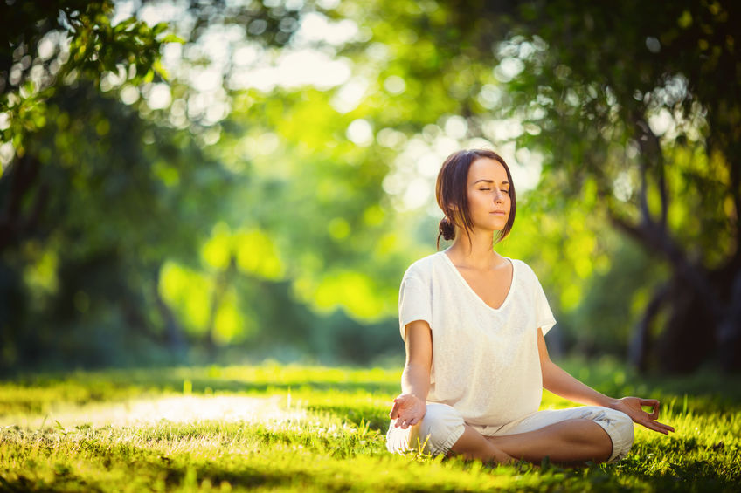
Именно за терпение принято благодарить педагогов, когда школа осталась позади. Действительно, терпение необходимо всем, кто занимается преподаванием, и всем, кто работает с детьми, а тем, кто преподает в школе, – вдвойне. Как сохранить спокойствие, в сотый раз повторяя одно и то же? Как подстроиться под темп класса, не раздражаясь ни на медлительных, ни на тех, кто торопится и забегает вперед? Как не сорваться и не накричать, когда тебя «доводят»? Без этих умений работа педагога точно не будет успешной.
Процитируем еще одного советского классика, Симона Соловейчика: «Вера, надежда, любовь, бескорыстие, риск и терпение! Терпение! Воспитание — это терпение».

6. Неравнодушие

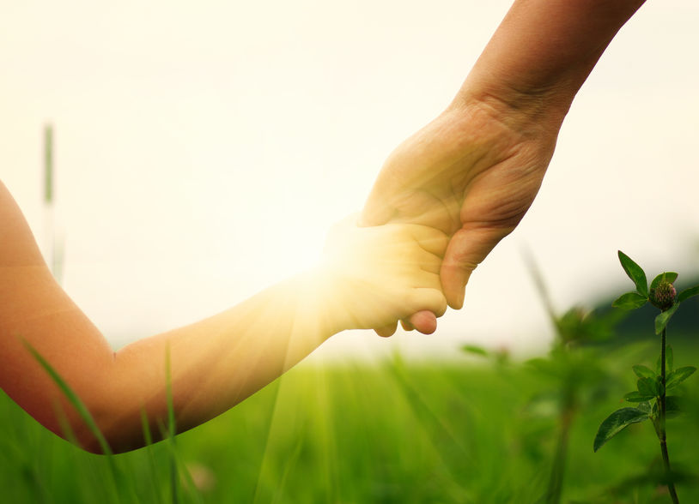
Быть неравнодушным – значит ставить своей целью благо детей, а не что-то иное, будь то рейтинг школы, надбавки к зарплате или даже собственное душевное равновесие.
А еще – быть готовым помочь, даже если это формально за рамками твоих обязанностей: поддержать ребенка в трудной ситуации, дать совет, поговорить с родителями, попросить о вмешательстве психолога, коллег или администрацию. Любой родитель, отдавая ребенка в школу, мечтает, чтобы тот попал именно к такому педагогу.
Время от времени в школьной практике встречаются неоднозначные ситуации, когда соблюсти формальности можно только в ущерб интересам учеников. Например, как вести уроки у одиннадцатиклассников, если ЕГЭ по твоему предмету сдают единицы? Кто-то одинаково строго спрашивает со всех – ну и что, что им надо готовиться к другим экзаменам, пусть сначала перепишут контрольную и отработают пропуски. А кто-то работает с теми, кто выбрал предмет, и позволяет всем остальным заниматься своими делами. Оба варианта спорные, но как-то планировать работу надо.
7. Готовность выйти за рамки формальностей

Формальности хороши до тех пор, пока не мешают содержанию. Некоторое время назад в Сети обсуждались строгие требования к ученикам начальной школы: «отступить столько-то строчек и столько-то клеточек». Конечно, ученики должны понимать, что нельзя писать все примеры в одну строчку, без пробелов, не подписав число и номер упражнения. Но и снижать оценку из-за небольших погрешностей в оформлении не стоит. Такие мелочные придирки обычно только отбивают у школьников желание учиться.
8. Любовь к работе
Надо признать: в условиях современной российской системы образования стать хорошим учителем можно, только если эта профессия тебе действительно нравится. Без этой любви работать в школе сложно, а работать хорошо – практически невозможно.
Наверняка многие из нас помнят педагогов, которые как будто оказались в школе случайно. На уроке они читали вслух учебник или заставляли его переписывать; пол-урока рассказывали истории из жизни; по любому поводу выходили из себя или вообще не обращали внимания на то, чем занят класс в их присутствии.
Таких учителей школьники иногда ненавидят, иногда любят – за «доброту» и попустительство, а иногда презирают. Но научиться у них чему-то крайне сложно.
Любовь к детям, к своему предмету, к преподаванию для наших педагогов не роскошь, а необходимость. К счастью или к сожалению, никаких иных стимулов для работы учителем недостаточно.

9. Чувство юмора
Юмор – это способность увидеть в одной и той же вещи несколько смыслов одновременно, взглянуть на нее с неожиданной стороны, найти нестандартный подход к чему-то привычному. В каком-то смысле юмор – это тоже творчество.
В педагогической практике юмор может помочь снять психологическое напряжение, разрешить конфликт, а еще – наладить эмоциональный контакт с учениками. К тому же специалистами по ораторскому мастерству давно замечено, что вовремя вставленная шутка помогает удержать внимание аудитории во время выступления. Конечно, эта шутка должна быть уместной – рассказывать на уроках анекдоты совсем не обязательно.
Кстати, вы замечали, что всевозможные мнемонические стихи и фразы нередко имеют комический характер и именно поэтому так хорошо запоминаются?

10. Умение позаботиться о себе
Профессии учителя, психолога, врача и некоторые другие – это так называемые помогающие профессии, которые часто бывают связаны с серьезным эмоциональным и физическим напряжением. Именно к представителям этих профессий обычно применяют термин «выгорание». Чтобы не допустить выгорания, педагог должен уметь заботиться о самом себе: следить за здоровьем, находить время для отдыха и общения с близкими, не забывать о правильном питании и физической активности. Кто-то скажет, что это невозможно: нет времени, нет сил, нет денег. Отчасти это справедливо, и все же жизнь учителя не должна превращаться в выживание.
Как правило, выгорания проще избежать, если жизнь педагога не ограничивается одними уроками. Дополнительные возможности для самореализации можно найти как в школе, так и вне ее. Это может быть научная, методическая, общественная работа или просто хобби – главное, чтобы оно по-настоящему увлекало.
Подведем итог: хороший учитель – это тот, кто знает свой предмет, любит свою работу, постоянно учится, терпелив и справедлив по отношению к ученикам, искренне заботится об их интересах, но не забывает и о своих собственных.
Источник: https://activityedu.ru/
-------------------------------------------------------------------------------------------------------------------
Российский портал информатизации образования содержит: законодательные и нормативные правовые акты государственного регулирования информатизации образования, федеральные и региональные программы информатизации сферы образования, понятийный аппарат информатизации образования, библиографию по проблемам информатизации образования, по учебникам дисциплин цикла Информатика, научно-популярные, документальные видео материалы и фильмы, периодические издания по информатизации образования и многое другое.

